Вопросы конкурса к 1160-летию Смоленска

1-й вопрос: Первое упоминание о Смоленске в Устюжском (Архангелогородском) летописном своде под 863 годом звучит так: «Асколд же и Дир испроситася у Рюрика ко Царюграду итьти с родом своим и поидоша из Новаграда на Днепр реку и по Днепру вниз мимо Смоленьск и не явистася в Смоленьску, зане град велик и мног людьми».
Укажите, по какому из указанных притоков варяжская дружина, вероятнее всего, вышла в реку Днепр?
- Катынка
- Вопь
- Осьма
Правильный ответ – Вопь
(уточнение: дружина Аскольда и Дира двигалась из Новгорода и прошла вниз по течению мимо Смоленска, т.е. попали они в Днепр выше города по правому притоку. Катынка впадает в Днепр значительно ниже Смоленска/Гнёздово. Осьма является левым притоком)

2-й вопрос: При проведении каких строительных работ на территории Гнёздовского археологического комплекса был обнаружен первый клад, относящийся к X веку?
- При строительстве железной дороги Москва – Брест
- При строительстве дома в пос. Гнёздово
- При строительстве так называемого «бункера Гитлера»
Правильный ответ – При строительстве железной дороги Москва – Брест

3-й вопрос: Укажите, вдоль какой из современных улиц проходила южная граница городских укреплений, возведённых в XII веке князем Ростиславом Мстиславовичем?
- Улица Ленина
- Улица Дзержинского
- Улица Коммунистическая
Правильный ответ – улица Ленина

4-й вопрос: В 1015 году на Днепре в предместье Смоленска, в урочище Смядынь, был убит муромский князь Глеб, впоследствии ставший одним из первых русских святых. В это время князь Глеб на своём судне шёл по Днепру к Киеву.
Укажите, по какому из указанных притоков князь Глеб, вероятнее всего, вышел в реку Днепр?
- Вопь
- Осьма
- Ольша
Правильный ответ – Осьма
(уточнение: князь Глеб был муромским князем. Муром расположен на р. Оке, крупным притоком которой является Угра. Из Угры, в районе д. Городок, начинался волок в Осьму и далее на Днепр)

5-й вопрос: Укажите, какая речная пристань после 1229 года на несколько столетий стала главным торговым портом г. Смоленска?
- Гнёздово
- Вержавск
- Каспля
Правильный ответ – Каспля
(уточнение: В 1-й пол. XIII в. прекратилась транзитная торговля «из варяг в греки» через Смоленск. В 1229 году была заключена «Смоленская торговая правда» - договор между Смоленским, Витебским и Полоцким княжествами с одной стороны и Ригой и Готландом с другой. Через порт Каспля товары из Смоленска по рекам Каспля и Западная Двина отправлялись в Ригу и на Балтику)

6-й вопрос: В какой известной битве смоленские полки сыграли решающую роль в разгроме противника?

- Ледовое побоище 1242 года
- Куликовская битва 1380 года
- Грюнвальдская битва 1410 года
Правильный ответ – Грюнвальдская битва 1410 года

7-й вопрос: Укажите имя московского князя, при котором московское войско впервые совершило поход к стенам Смоленска с целью присоединить город к Московскому государству и отметьте год, когда произошло это событие.
- Василий II Тёмный
- Иван III
- Василий III
Правильный ответ – Иван III, 1502 год

8-й вопрос: Укажите имя русского царя, войска которого в середине XVII века освободили Смоленск от польско-литовских захватчиков?
- Михаила Фёдоровича
- Алексея Михайловича
- Фёдора Алексеевича
Правильный ответ – войска Алексея Михайловича, 1654 год

9-й вопрос: В память о каком событии в 1677 году был заложен Успенский собор в Смоленске?
- Включение Смоленска в состав Московского государства в 1514 году
- Героическая 20-месячная оборона Смоленска в 1609-1611 годах
- Освобождение Смоленска от польско-литовских захватчиков в 1654 году
Правильный ответ – Героическая 20-месячная оборона Смоленска в 1609-1611 годах

10-й вопрос: Представленный рисунок является фрагментом иконы «Преподобный Авраамий и мученик Меркурий Смоленские», написанной в 1-й трети XVIII века (1710-1721 гг.) и находящейся в Смоленском Успенском кафедральном соборе.
Строительство какого из храмов, изображённых на представленном фрагменте, на момент написания иконы ещё не было завершено?

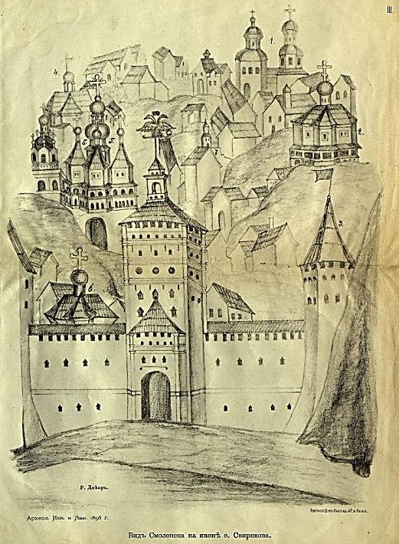

- Успенский собор
- Вознесенский собор
- Троицкий собор
Правильный ответ – Успенский собор
(уточнение: В 1740 г. архитектор А.И. Шедель завершит строительство Успенского собора)

11-й вопрос: Кто из смолян в конце XVIII века составил первое историческое описание Смоленска?
- Епископ Гедеон Вишневский
- Иеромонах Иоасаф Шупинский
- Священник Никифор Мурзакевич
Правильный ответ – иеромонах Иоасаф Шупинский
(уточнение: В 1780 г., к приезду в Смоленск императрицы Екатерины II, иеромонахом Авраамиевского монастыря Иоасафом Шупинским была составлена «Историческое и географическое описание Смоленска», впервые опубликованное только в 1876 г. Первым историком Смоленска принято считать Н. Мурзакевича, издавшего в 1803 г. «Историю губернского города Смоленска»; при работе над этим трудом Мурзакевич, в т.ч., использовал работу Шупинского)

12-й вопрос: Кто из европейских монархов не смог подвести свою армию под стены смоленской крепости, потерпев поражение на подступах к Смоленску? Отметьте номер рисунка, имя монарха и год события.

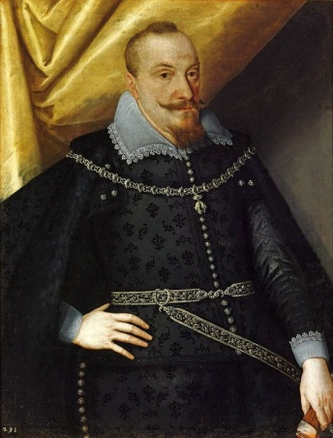 | 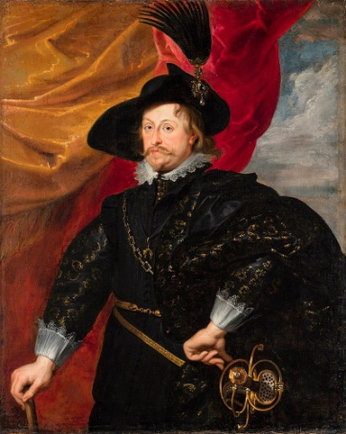 | 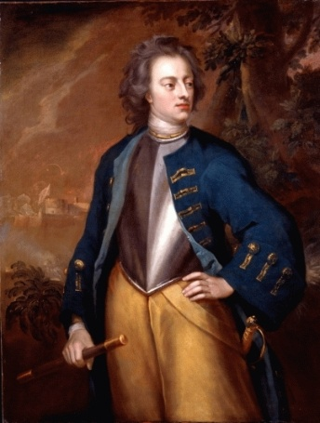
№1 | №2 | №3

- № 1
- № 2
- № 3
- Правильный ответ – №3, Карл XII
(уточнение: Армия шведского короля Карла XII в 1708 г., при движении к Смоленску, потерпела поражения у д. Раевка (Монастырщинский р-н) и у д. Лесная (Могилевская обл.).
Остальные - №1 польский король Сигизмунд III осаждал Смоленск в 1609-1611 гг.,
№2 польский король Владислав IV привёл армию на помощь гарнизону крепости в 1634 г.)

13-й вопрос: Во 2-й пол. XVIII века на средства купцов в Смоленске было построено 8 храмов. Укажите, какой из «купеческих» храмов был возведён на фундаментах каменной церкви домонгольского периода.

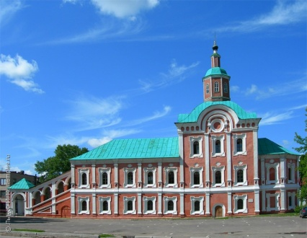 | 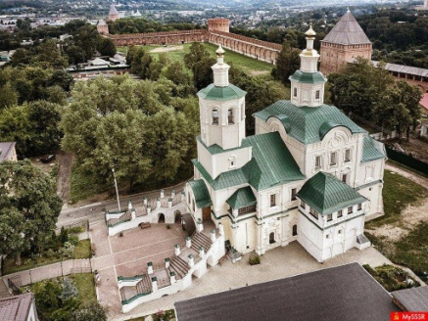 | 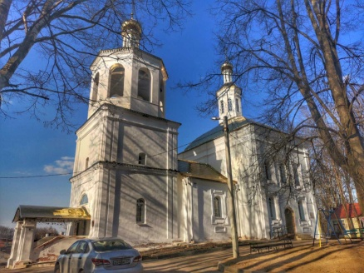
№1 | №2 | №3

- №1
- №2
- №3
Правильный ответ – №3, Воскресенская церковь
(уточнение: Под землей у стен Воскресенского храма находятся остатки древнего храма, сложенные из плинфы. Вероятно, древний храм обвалился в XV-XVI вв.
Другие храмы - №1 Нижне-Никольская церковь, №2 Спасо-Преображенский собор)

14-й вопрос: Какая из представленных башен смоленской крепостной стены имеет наибольшее количество названий при упоминании о ней в разных источниках?
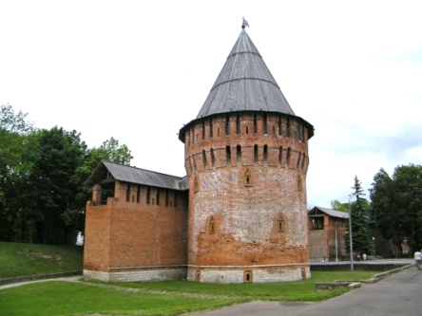 | 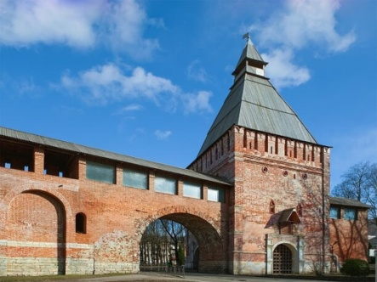 | 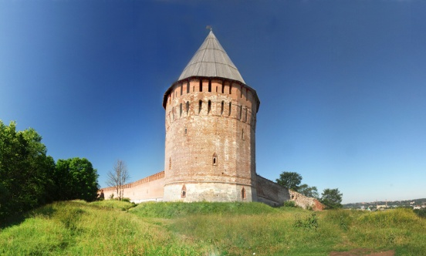
№1 | №2 | №3

- №1
- №2
- №3
Правильный ответ – №1, Громовая башня
(уточнение: В разные времена Громовая башня называлась также Круглой, Топинской и Тупинской.
Другие сооружения: №2 – Никольская башня называлась также Еленевские ворота; №3 – второе название башни Веселуха – Лучинская).

15-й вопрос: Какое из представленных земляных оборонительных сооружений Смоленска было возведено после Смоленской войны 1632-1634 годов?

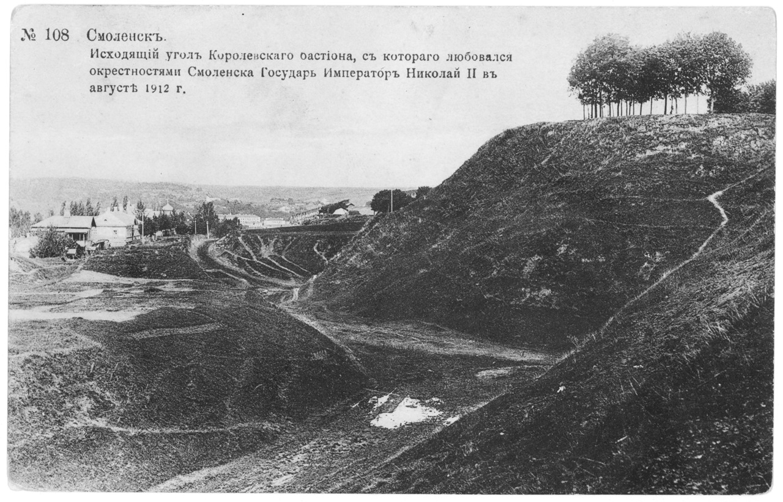 | 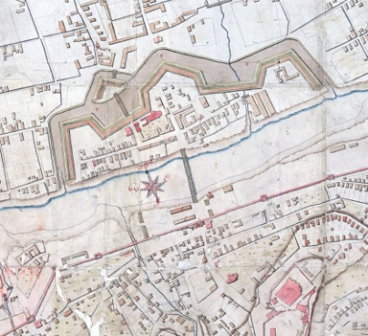 | 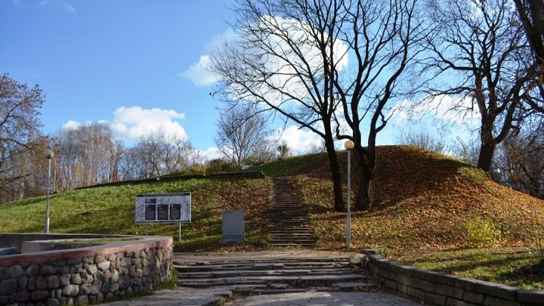
№1 | №2 | №3

- №1
- №2
- №3
Правильный ответ – №3, Шеинов бастион
(уточнение: Шеинов бастион был построен поляками на месте башни, взорванной в ходе Смоленской войны 1632-1634 гг., когда город находился в составе Речи Посполитой. Другие сооружения: №1 – Королевский бастион сооружён поляками в 1611-1613 гг.; №2 – кронверк построен в Заднепровье Петром I в 1706-1708 гг. в период Северной войны как предмостовое укрепление (разобран в 1830-е годы)).

16-й вопрос: Что называют «смоленскими воротами»?

- Сухопутный коридор в междуречье Днепра и Западной Двины
- Воротную башню смоленской крепостной стены
- Населённый пункт у границ Смоленской области, через который идёт дорога на Смоленск
Правильный ответ – Сухопутный коридор в междуречье Днепра и Западной Двины

17-й вопрос: Какому событию Отечественной войны 1812 года, изображённому на представленных рисунках, был посвящён первый памятник в Смоленске?

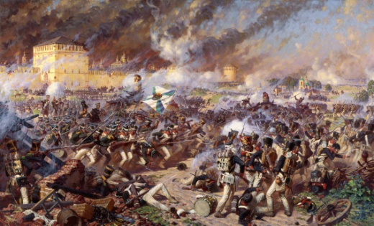 | 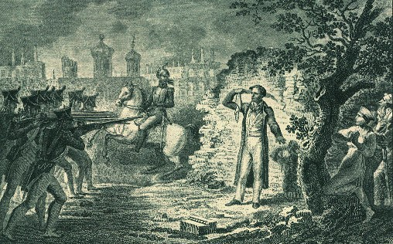 | 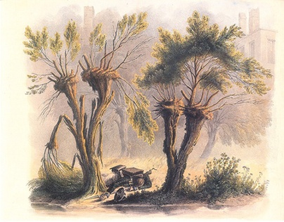
№1 | №2 | №3

- №1
- №2
- №3
Правильный ответ – №2, памятник П.И. Энгельгардту
(уточнение: Памятник отставному подполковнику Павлу Ивановичу Энгельгардту был открыт по повелению императора Николая I в 1835 г. на месте его расстрела французами в 1812 г. на территории современного сквера Памяти героев; утрачен в 1936 г. Остальные сюжеты: №1 – памятник «Защитникам Смоленска 4-5 августа» открыт в 1841 г., №3 – картина «Убитый егерь», памятника нет и не было)

18-й вопрос: Кто из полководцев, руководивших действиями русских войск на территории смоленской губернии в 1812 году, никогда не был в Смоленске?

- Михаил Богданович Барклай де Толли
- Пётр Иванович Багратион
- Михаил Илларионович Голенищев-Кутузов-Смоленский
Правильный ответ – Михаил Илларионович Голенищев-Кутузов-Смоленский

19-й вопрос: Какой из представленных парков/садов был заложен в Смоленске в 1830 году? Укажите номер фото и название парка/сада.

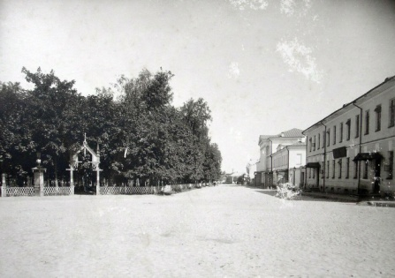 | 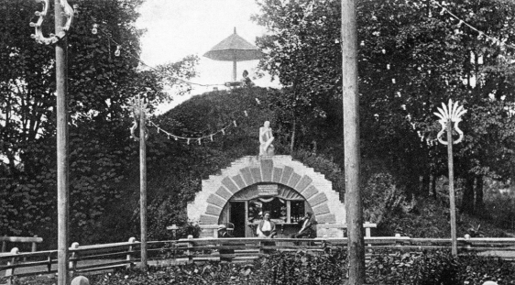 | 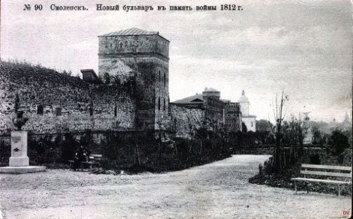
№1 | №2 | №3

- №1
- №2
- №3
Правильный ответ – №1, сад Блонье
(уточнение: Сад Блонье был открыт в 1830 г. Остальные объекты: №2 – Лопатинский сад открыт в 1874 г., №3 – сквер Памяти героев (ранее – бульвар памяти войны 1812 года) открыт в 1912 г.)

20-й вопрос: Как назывался партизанский отряд, созданный для разведки немецкой разведывательно-диверсионной школы, располагавшейся в Красном Бору в годы немецко-фашистской оккупации Смоленска?

- «Тринадцать»
- «Особые»
- «Сатурн»
Правильный ответ – «Сатурн»

21-й вопрос: Какой из известных памятников Смоленска, представленных на фото, был изготовлен на народные пожертвования? Отметьте номер фото и укажите название памятника.

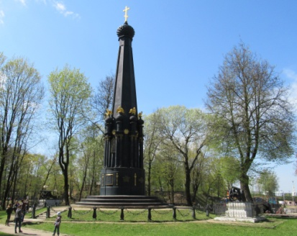 | 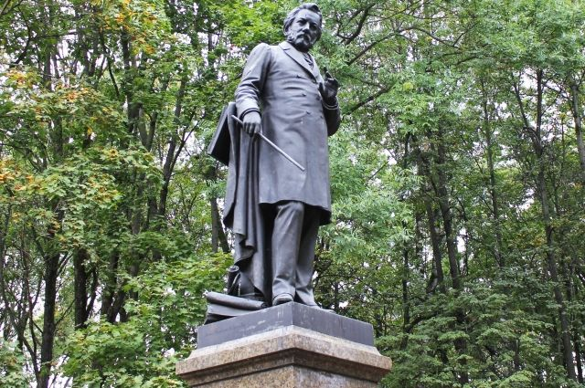 | 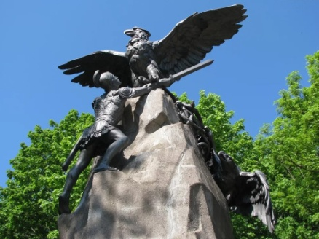
№1 | №2 | №3

- №1
- №2
- №3
Правильный ответ – №2, памятник композитору М.И. Глинке

22-й вопрос: Кто из русских путешественников окончил свой жизненный путь в окрестностях Смоленска?

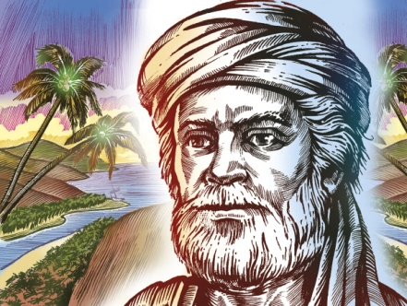 | 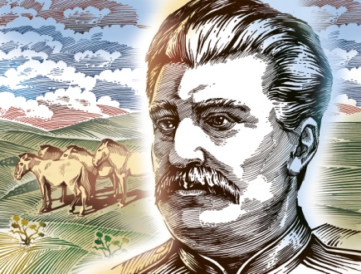 | 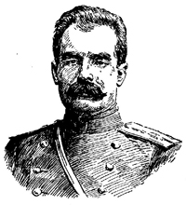
№1 | №2 | №3

- №1
- №2
- №3
Правильный ответ – №1, Афанасий Никитин
(уточнение: Русский путешественник, тверской купец, автор путевых записей «Хождение за три моря» умер около 1475 г. в окрестностях Смоленска (предположительно, в Каспле). Остальные сюжеты: №2 – смолянин Н.М. Пржевальский умер в 1888 г. в Киргизии у г. Каракол, №3 – смолянин П.К. Козлов умер в 1935 г. в Петергофе)

23-й вопрос: Чем известен изображённый на спутниковом снимке пустырь среди усадебной застройки в западной части города Смоленска?

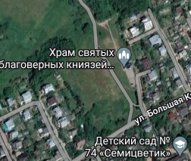

- Здесь в XI веке был заложен Детинец Смоленска
- Здесь в XII веке был основан первый на смоленской земле монастырь
- Здесь был построен самый первый каменный храм в Смоленске
Правильный ответ – Здесь в XII веке был основан первый на смоленской земле монастырь
(уточнение: Борисо-Глебский монастырь был основан князем Ростиславом Мстиславовичем в 1138 году на Смядыни, в месте убийства в 1015 г. муромского князя Глеба – одного из первых русских святых)

24-й вопрос. В честь кого первый артиллерийский салют на Руси был произведен в Смоленске в конце XIV века?
- В честь посещения Смоленска великим князем литовским Витовтом;
- В честь приезда московского князя Василия Дмитриевича с женой Софьей;
- В честь великой славы смоленских полков в Грюнвальдской битве.
Правильный ответ - В честь приезда московского князя Василия Дмитриевича с женой Софьей;

25-й вопрос. Как известно, в старых гербах Смоленска никогда не рисовались пушечные ядра, хотя они так и просились для уравновешения композиции. Какое изображение на гербах, символизирующее огонь, молнию и гром, по смыслу заменяло пушечные ядра?
1. Изображение стрелы и меча;
2. Изображение пушки;
3. Изображение птицы Гамаюн.

Правильный ответ - Изображение птицы Гамаюн.

